Festival sněhu 2017/2018 – tisková zpráva
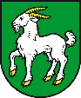 Obec Morávka

Vážení Morávčané, přátelé hor, zimy a sněhu,
již pošesté jsme prožívali zimu plnou zajímavých a nevšedních událostí díky zimním slavnostem, které každoročně pořádá Obec Morávka ve spolupráci s místními spolky, dobrovolníky a v letošním roce za finanční podpory Moravskoslezského kraje. Pro rok 2018 jsme získali na tuto akci dotaci z rozpočtu Moravskoslezského kraje z Programu podpory aktivit v oblasti kultury na rok 2018 .
A co všechno jsme v rámci letošního ročníku Festivalu sněhu zažili?
Rozsvícení vánočního sněhu
Festival sněhu již tradičně zahájilo rozsvícení vánočního stromu, které 1. prosince 2017 od 16 hodin přilákalo před budovu obecního úřadu spoustu návštěvníků, zejména dětí. Celý program připravila obec ve spolupráci se ZŠ a MŠ Morávka, Klubem rodičů při ZŠ a MŠ Morávka a celou řadou dobrovolníků. Letošní rozsvícení se velmi povedlo, všem dětem přinesl Mikuláš zaslouženou nadílku, žádné dítě neodnesl čert a všichni si v družném rozhovoru vychutnávali horký čaj, vařunku či sladký svařák. Pochopitelně nechyběl ani jarmark výrobků klubu rodičů a dětí naší školy.

Rozsvícení vánočního stromu

Travný Trek 2017
Datum 14. prosince 1944 se nesmazatelně zapsalo do historie života obyvatel Morávky. Každoročně si v tento den kladením věnců a květin připomínáme tragické události během německé okupace, zatýkání našich občanů za podporu partyzánů, konání stanného soudu a následné popravy. Jedním z němých svědků těchto událostí byla hora Travný, a proto se každoročně vydáváme zdolat tento tajuplný masív v rámci závodu Travný Trek. Letošní ročník se konal v předvánoční sobotu 16. prosince a zúčastnilo se jej na 300 účastníků ze všech koutů naší republiky. Závodníci zdolávali trasu o délce 12,5km nebo půlmaraton 21,5km.
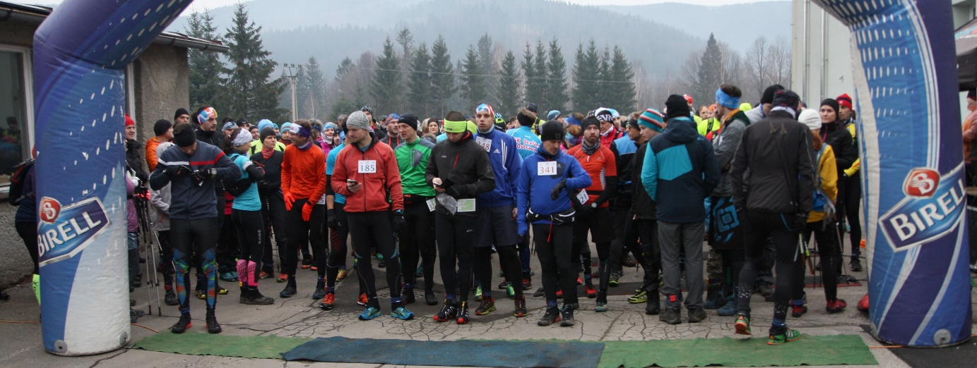
Před startem Travný Treku 2017, foto: Martin Bujok
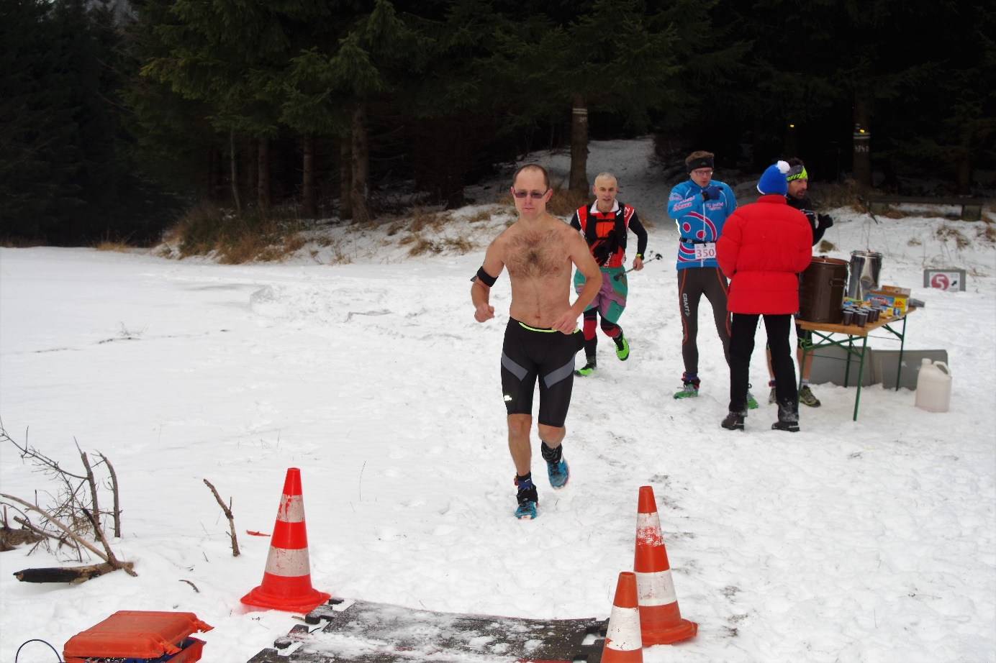
Na trati Travný Treku 2017, foto: Tomáš Foldyna
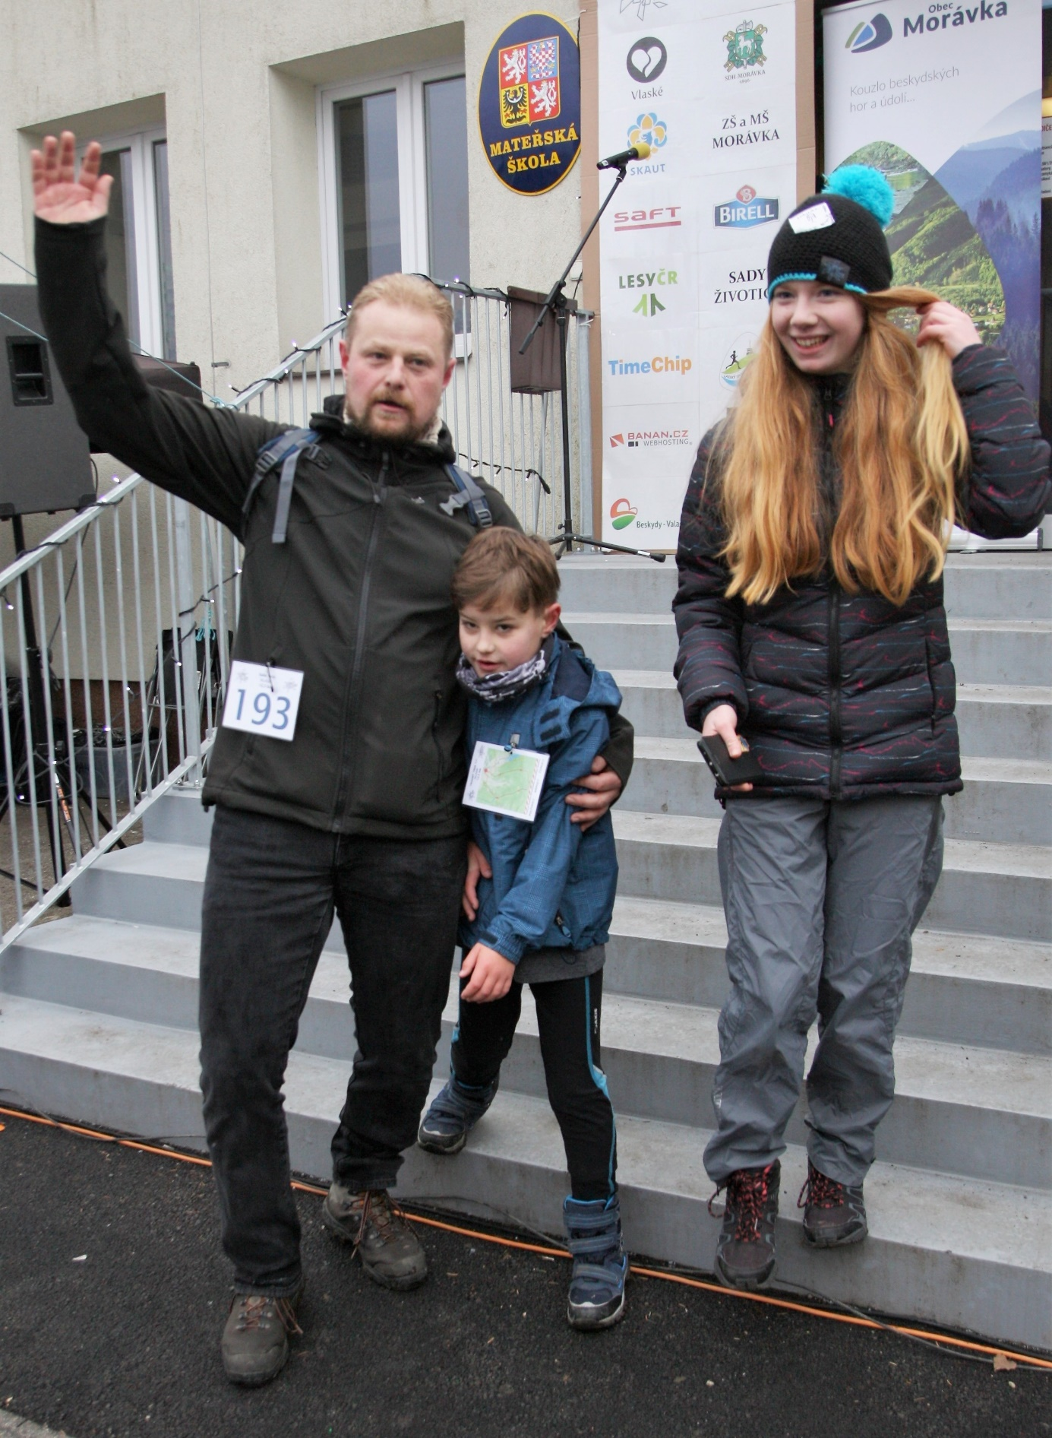
V cíli Travný Treku 2017, foto: Martin Bujok
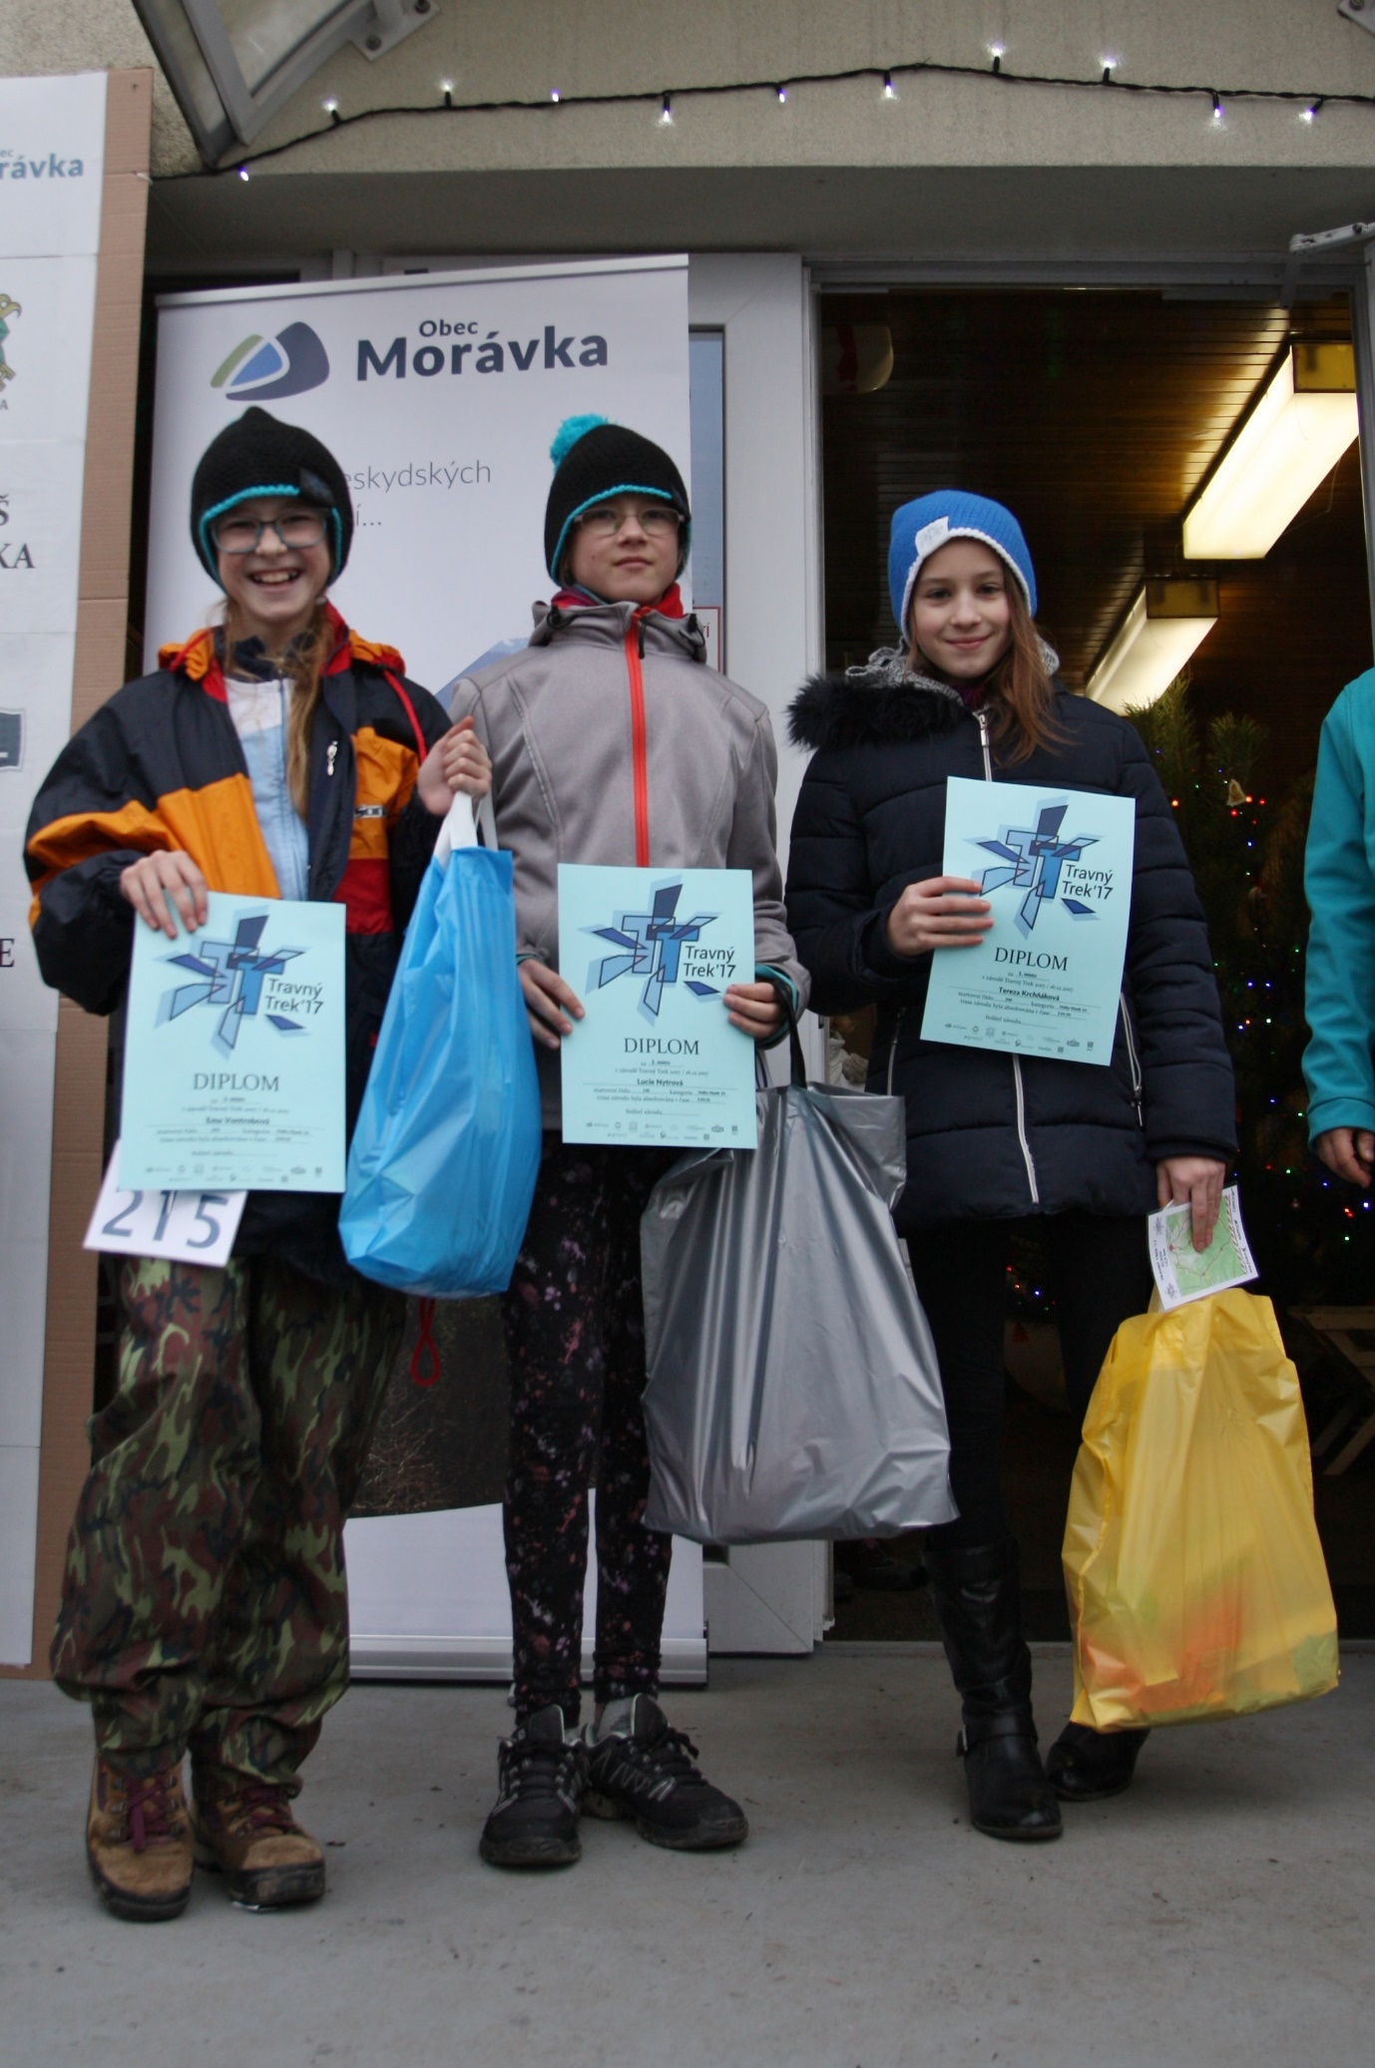
Na stupních vítězů Travný Treku 2017, foto: Martin Bujok
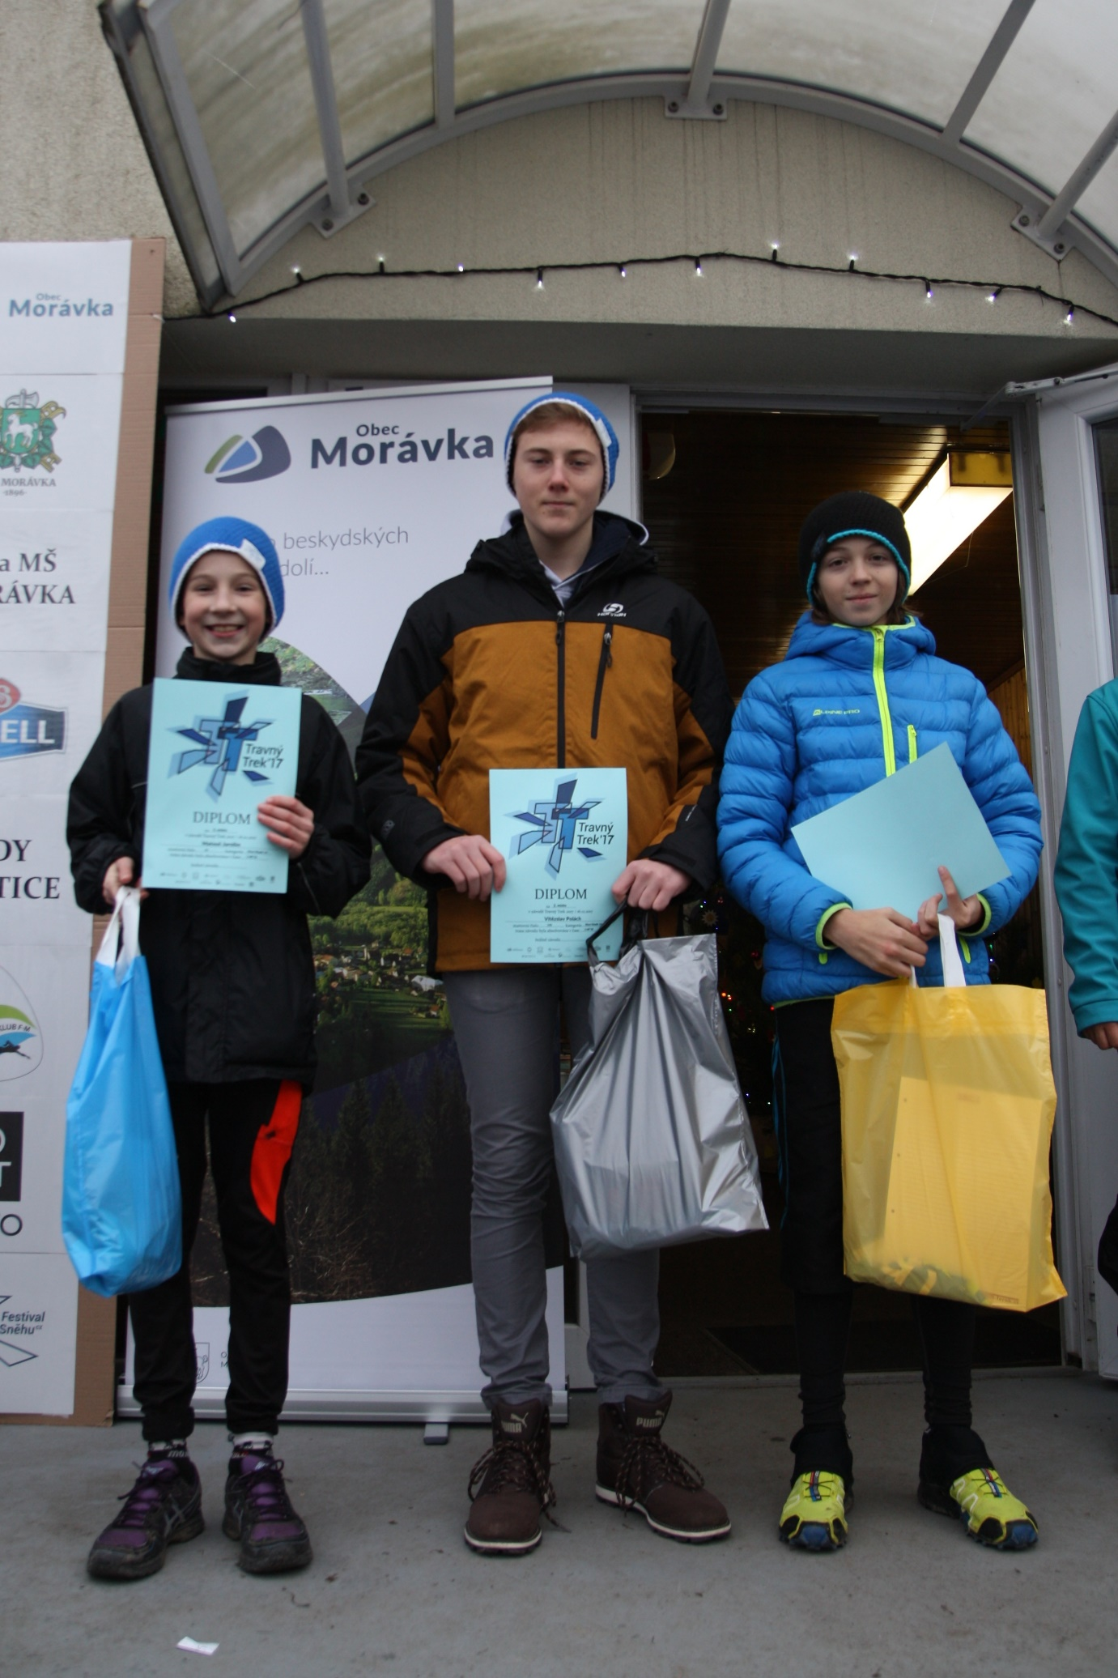
Na stupních vítězů Travný Treku 2017, foto: Martin Bujok
Káva a čaj, jak je neznáte
19. ledna 2018 proběhla v malém sále Partyzánu beseda o nejoblíbenějších zimních nápojích, O KÁVĚ a O ČAJI. Voňavý a chutný svět kávy nám představil její vášnivý sběratel pan Libor Ondráček. Paní Silva Stachová (Mamma tea) nám zase představila, jak kouzelné, ale zároveň obtížné, je pěstování a zpracování beskydských bylin.
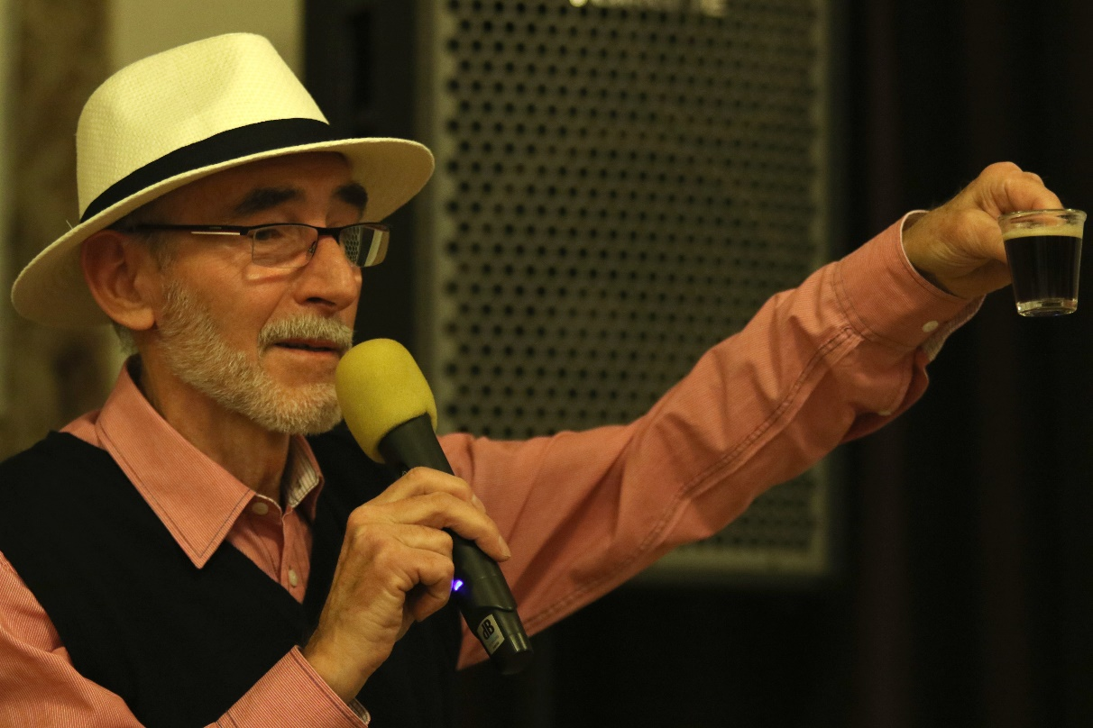
Beseda o kávě – pan Libor Ondráček, foto: Martin Bujok
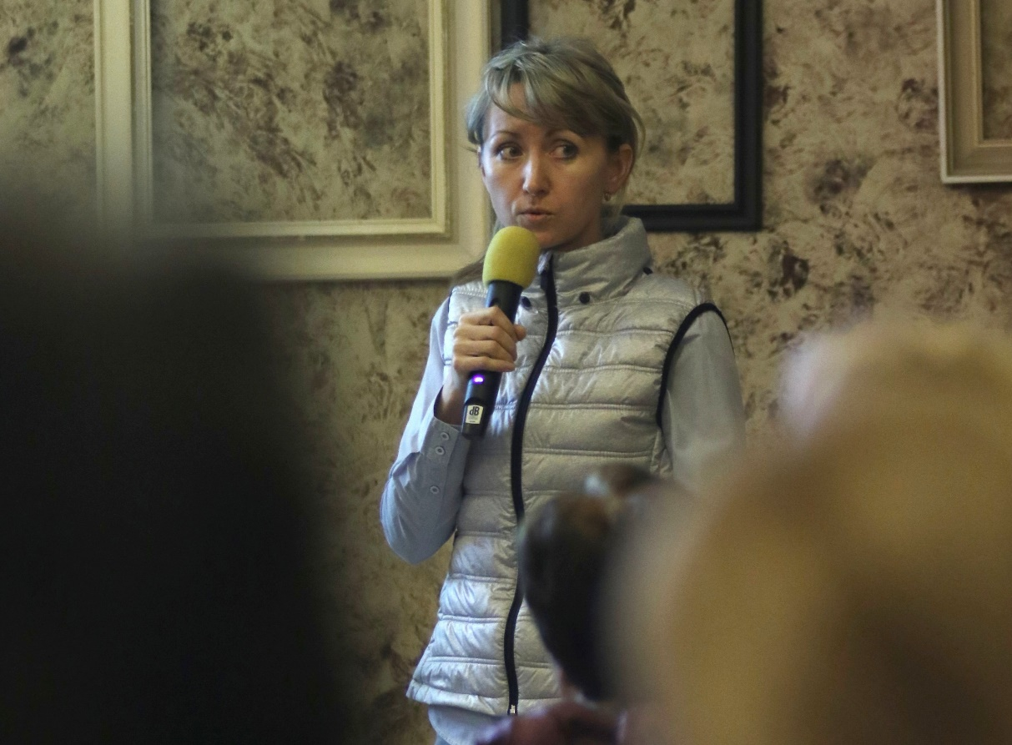
Beseda o kávě – paní Silva Stachová, foto: Martin Bujok
Vrchol Festivalu sněhu 2017/18
Hlavní festivalová akce se tradičně konala poslední lednovou sobotu v areálu Partyzán jako odměna za pololetní vysvědčení všem školou povinným, jejich rodičům a také všem přátelům sněhu a dobré zábavy.
Celé sobotní odpoledne bylo nabité nejrůznějším kulturním a zábavním programem. Již tradičně patřil úvod od 14:00 hodin divadlu. Děti a mládež farnosti Morávka a skautského střediska Štít-Pražmo pod vedením Judity Foldynové letos nastudovali inscenaci pohádky O DVANÁCTI MĚSÍČKÁCH. V 15:00 následovala dechberoucí kouzelnická show pro malé i velké v podání PAVLA DOLEJŠKY. V 17 hodin nás do světa folklóru a lidové tvořivosti zavezl TRAGAČ, cimbálová muzika z Brušperka. V 18:00 hodin se rozezněly tóny formace EASY COMPANY, folkrockové skupiny z Oder.
Pohádka O dvanácti měsíčkách, foto: Martin Bujok
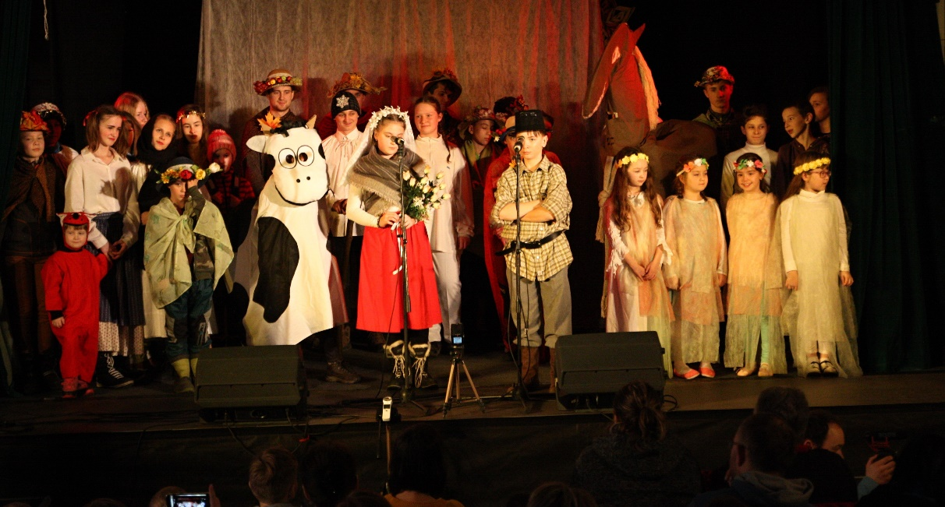
Pohádka O dvanácti měsíčkách, foto: Martin Bujok
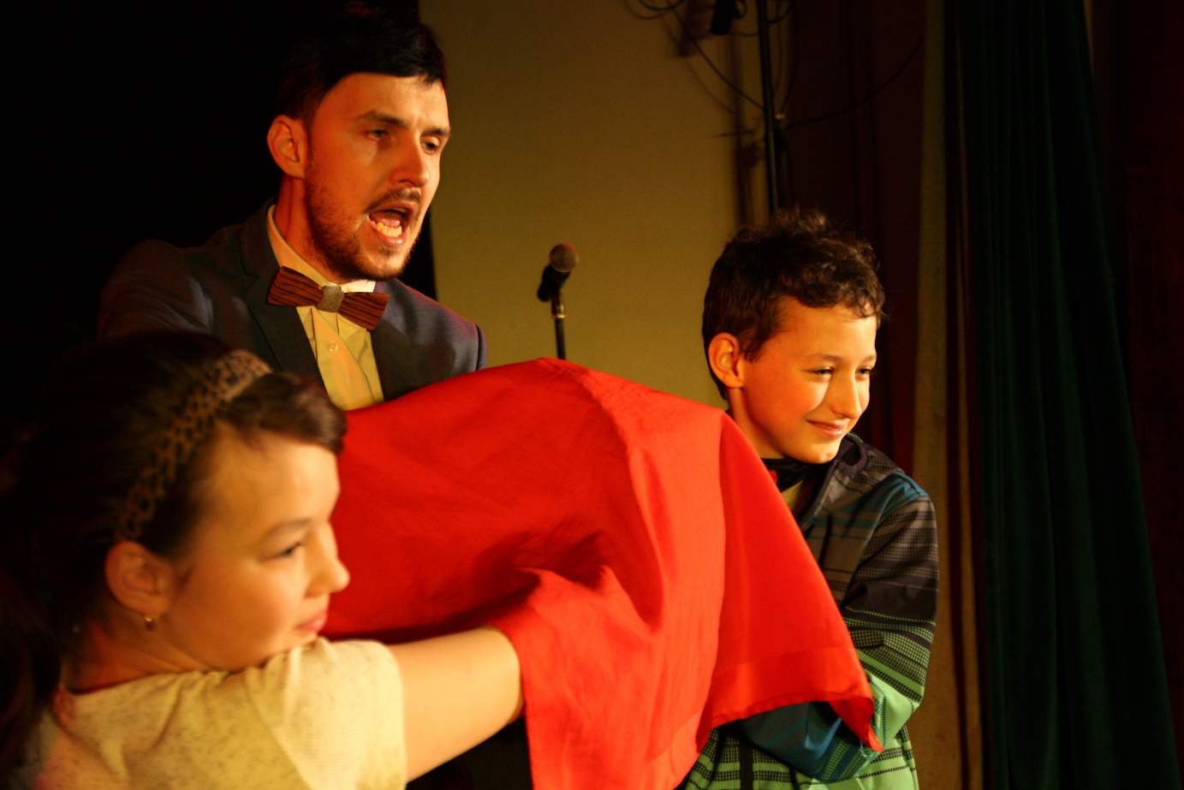
Kouzelnická show Pavla Dolejšky, foto: Martin Bujok

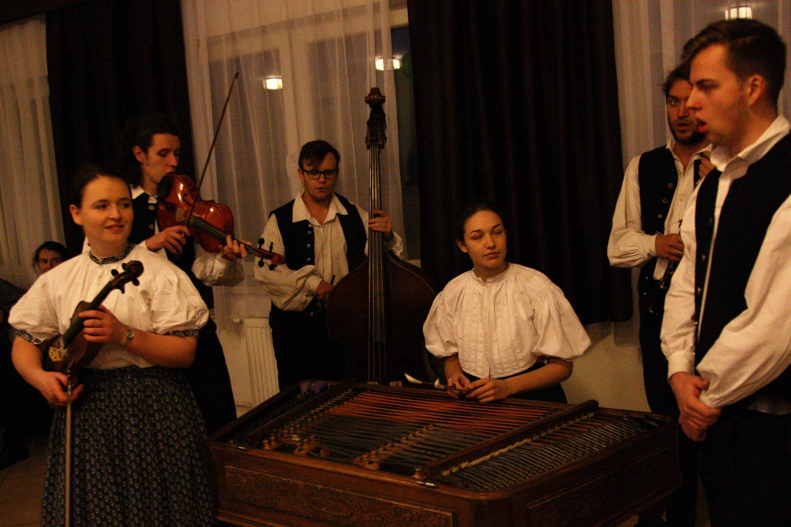
Tragač, foto: Martin Bujok
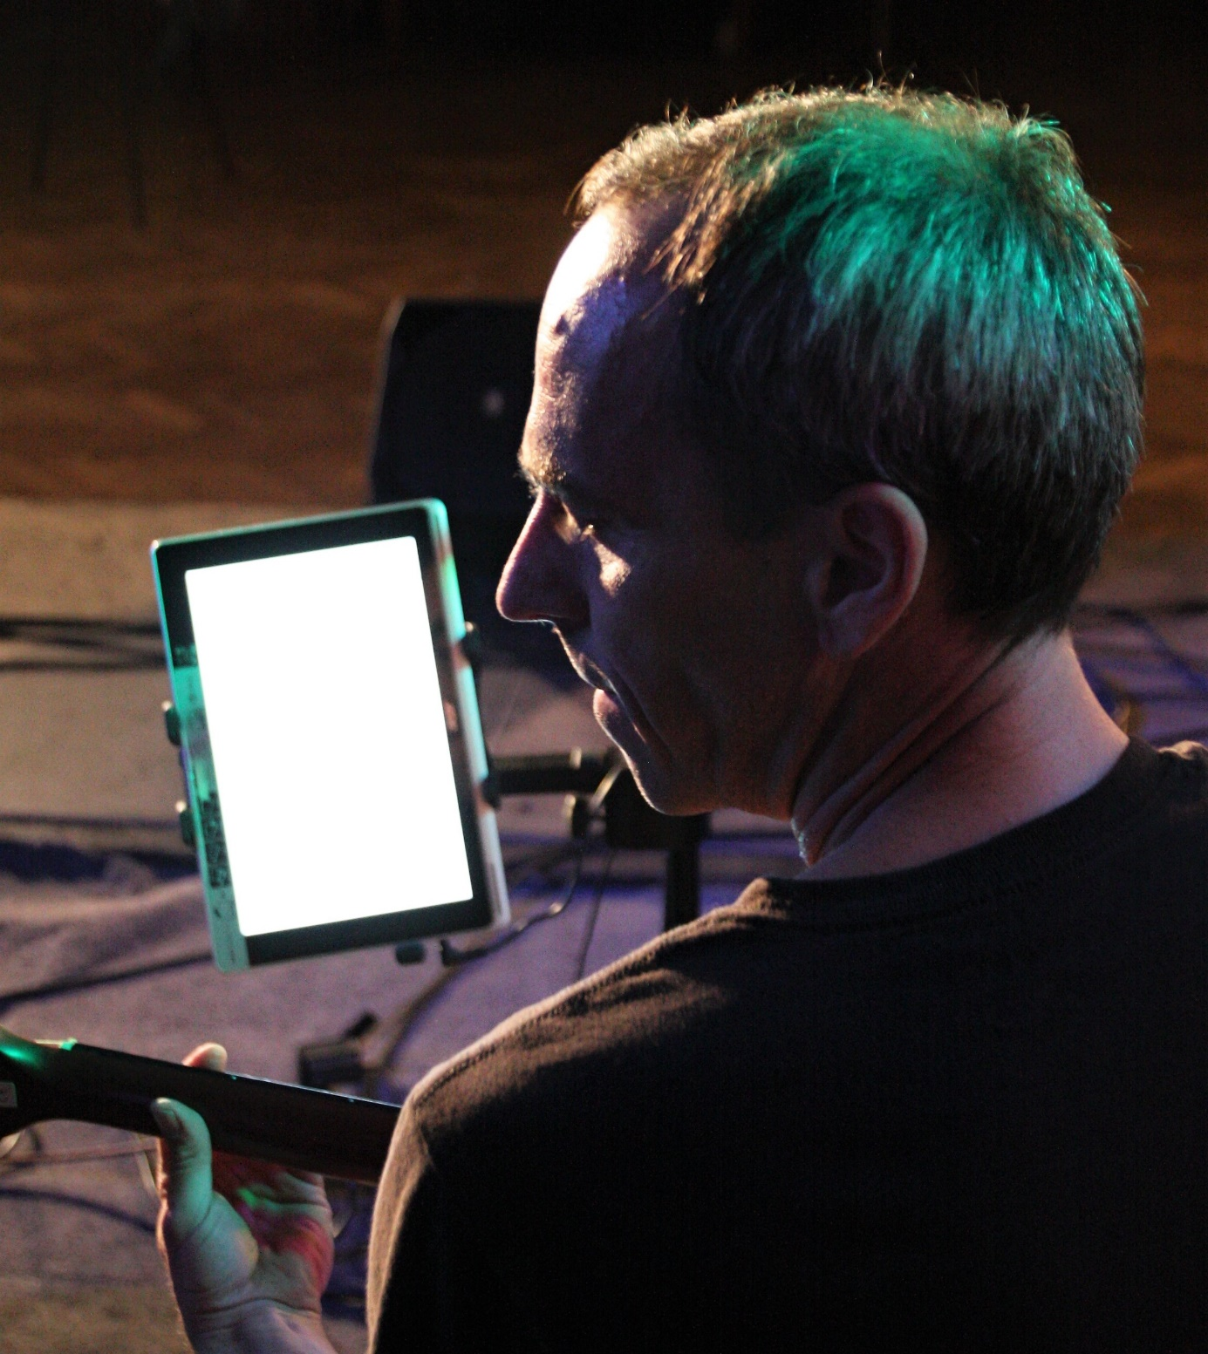
Easy Company, foto: Martin Bujok

Letošním hlavním bodem programu byl od 20:00 koncert oblíbené kapely DĚDA MLÁDEK ILLEGAL BAND. Všichni dohromady jsme si mohli zazpívat známé a nestárnoucí písně Ivana Mládka. Atmosféra byla skvělá.
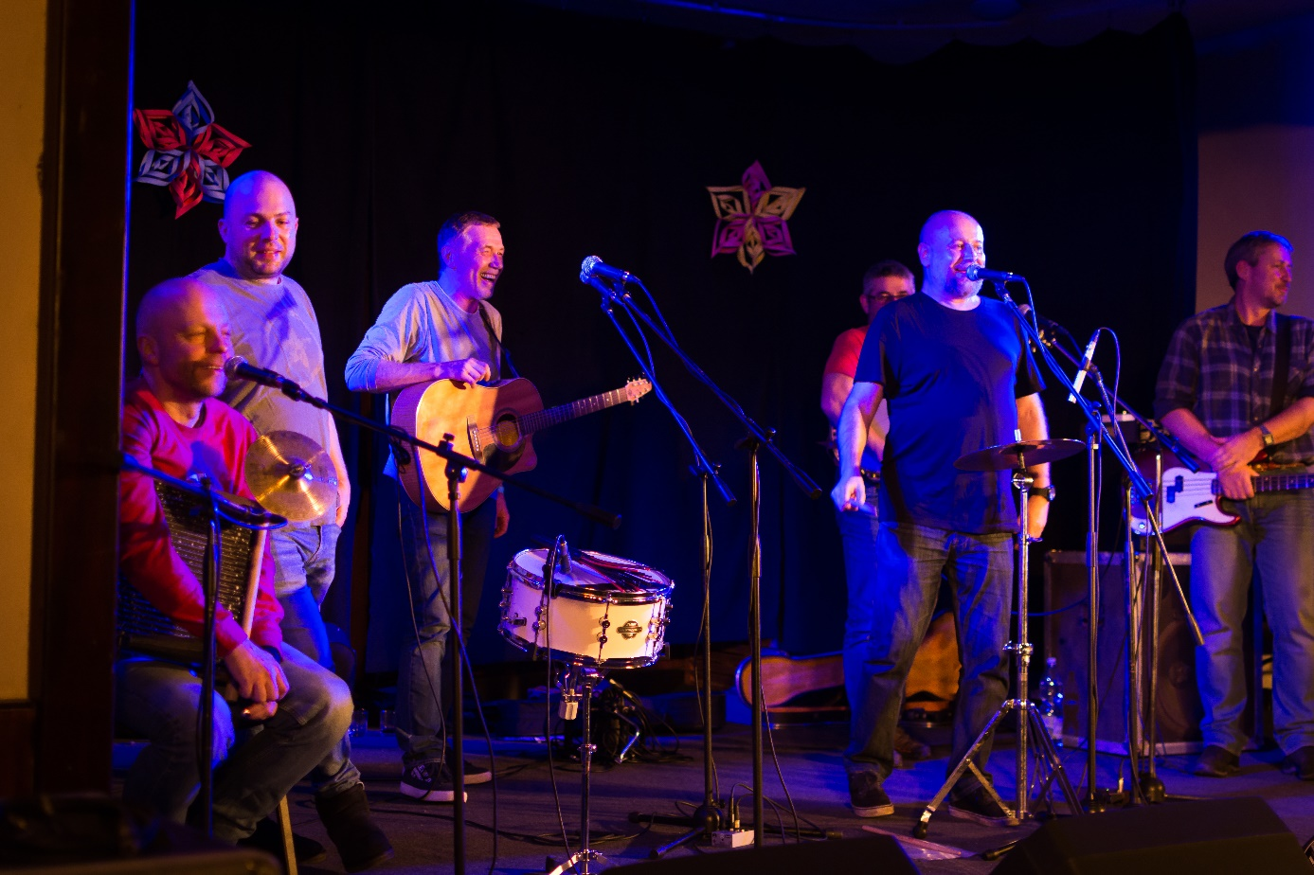
Děda Mládek Illegal Band, foto: Petr Fajkus

Na té nejharmoničtější hudební frekvenci program koncertem a afterparty zakončili 432Hz, kapela našeho souseda z Morávky Milana Hřivňáka.
432Hz, foto: Martin Bujok
Voda, chmel a…
V pátek 23.února 2018 se konal přednáškovo-koncertní večer. Od 17:00 přednášel O VODĚ pan Jiří Komínek, ředitel Ostravského oblastního vodovodu, který vyprávěl o historii i současnosti hospodaření s vodou v našem severomoravském regionu. Od 18:15 navazovalo velmi zajímavé povídání o zpracování beskydské křišťálově čisté vody z Morávky, O PIVU, přednášejícím byl pan Antonín Mišun.
V průběhu celého večera zněly známé i neznámé skladby 60. a 70. let posledního století minulého tisíciletí v podání EASY COMPANY, folkrockové kapely z Oder.
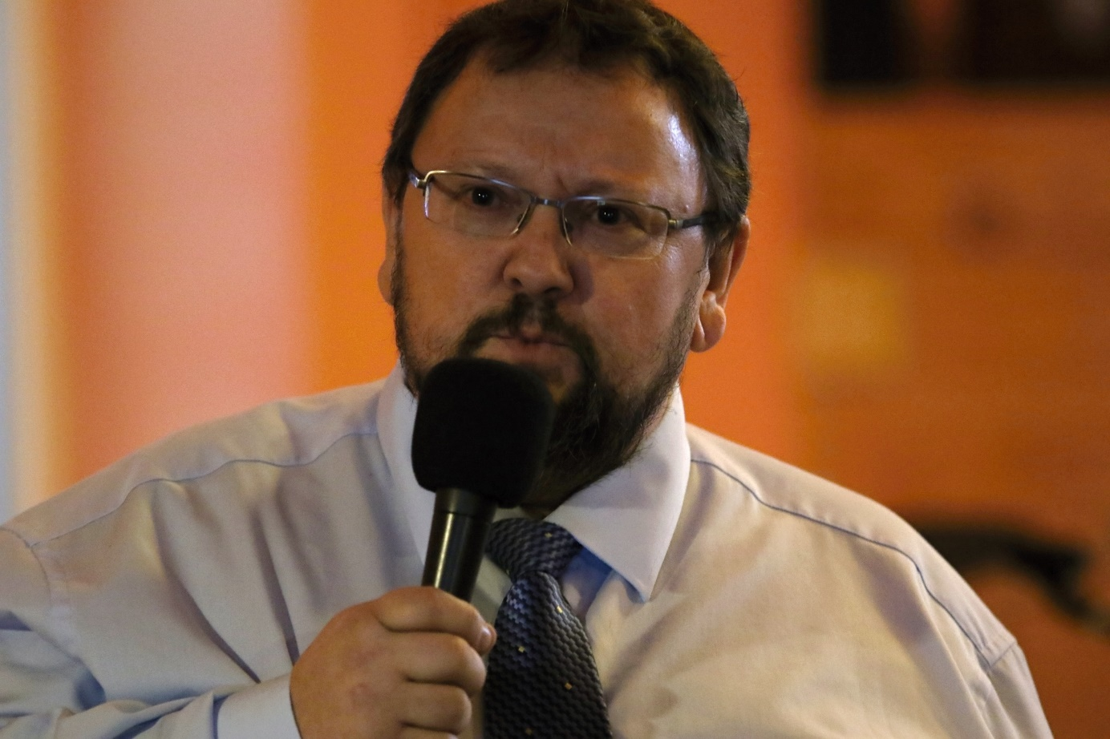
Beseda o vodě – pan Jiří Komínek, foto: Martin Bujok
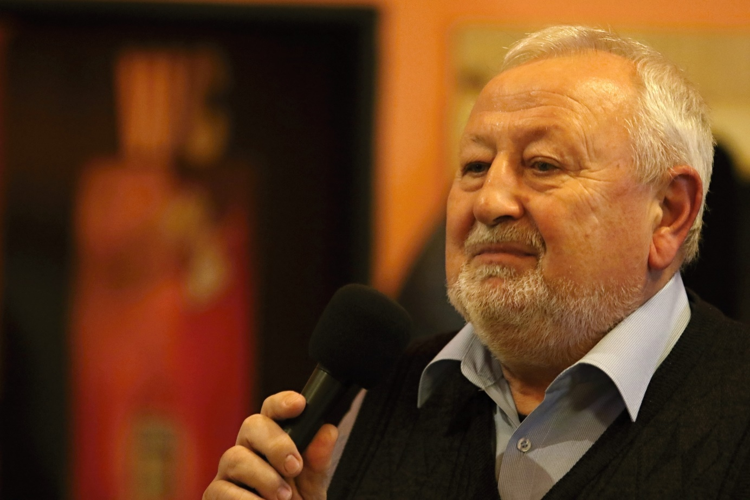
Beseda o pivu – pan Antonín Mišun, foto: Martin Bujok
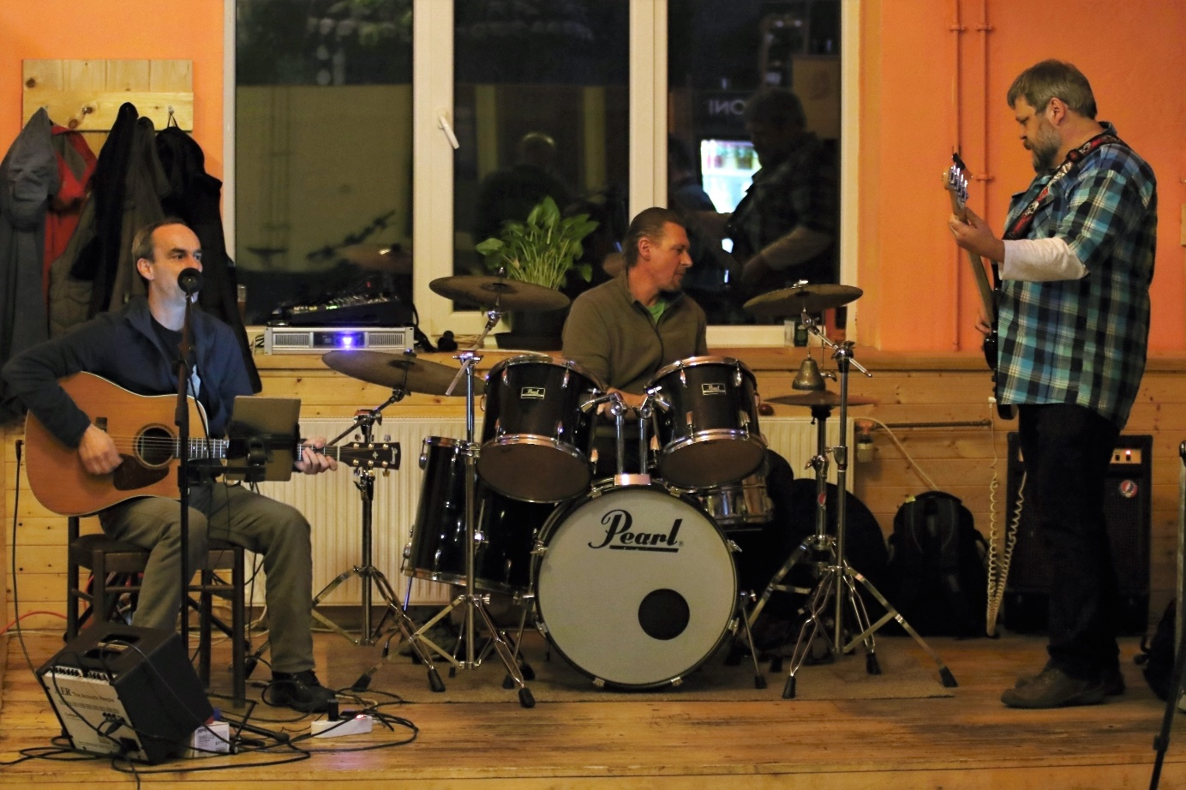
Easy Company, foto: Martin Bujok

Malý velikonoční jarmark a vynášení Morany
Při příležitosti vítání jara a zakončení šestého ročníku našeho zimního festivalu se v pátek 23. března 2018 konal před budovou OÚ Morávka malý velikonoční jarmark, který připravil Klub rodičů při ZŠ Morávka. Od 16.00 společné naladění na příchod jara doplnily svým vystoupením děti ZŠ a MŠ Morávka a následoval tradiční průvod k řece Morávce, kde jsme se definitivně rozloučili s paní Zimou a poslali ji po vodě ze vsi pryč.
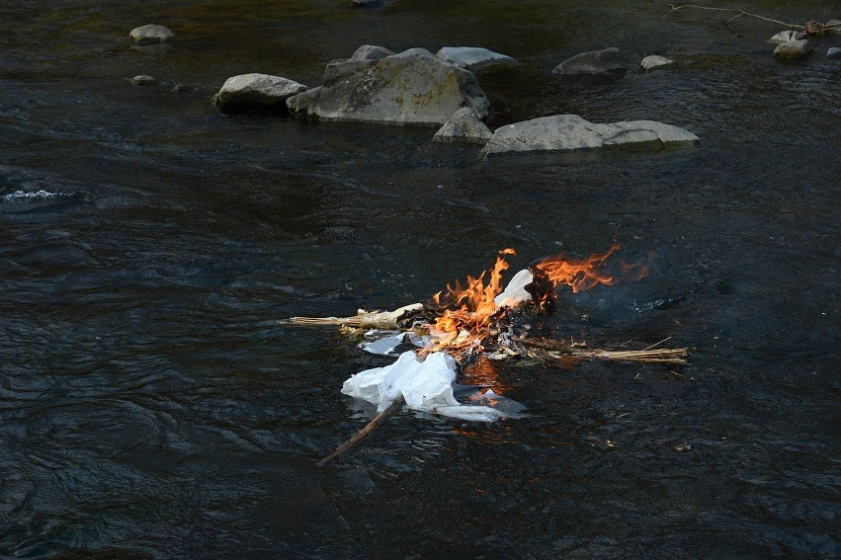
Paní Zima odplouvá, foto: Tomáš Ruta

Sady a vinice
Po rozloučení se zimou se ve večerních hodinách v pátek 23. března 2018 konala v prostorách Partyzánu beseda na jarní témata. Kouzlo jarní zahrady nám poodhalila paní Ludmila Hrochová ze zahradního centra ve Vratimově. I s koštem vína k nám z Vinařství Hrabínek z Kobylí přijel pan Zdeněk Mikulica. Celý večer k tanci i poslechu hrála cimbálová muzika Kotci z Frýdlantu nad Ostravicí.
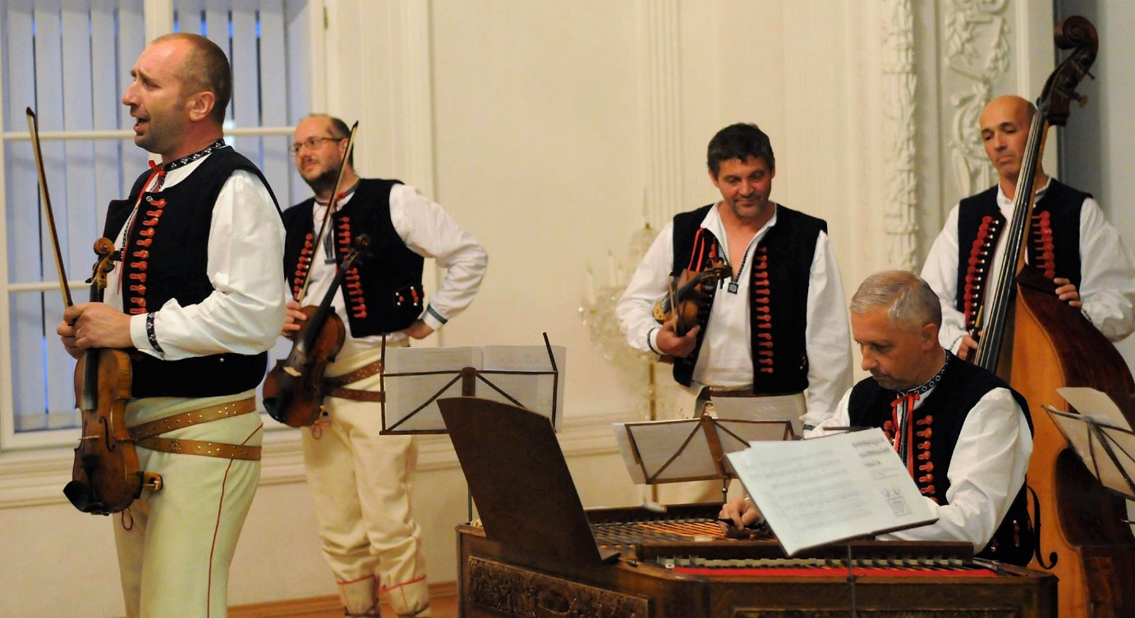
Cimbálová muzika Kotci, foto: archiv muziky

Celý pořadatelský tým Vám děkuje za přízeň a za účast na akcích FS 2017/18.
Těšíme se na viděnou opět za rok při sedmém ročníku Festivalu sněhu.

Martin Foldyna
(hl. organizátor Festivalu sněhu)

